**INSTITUTO TECNOLÓGICO SUPERIOR**

**DEL SUR DE GUANAJUATO**



Asignatura:

**Programación Móvil 2**

Título:

**Conectividad VPN en Android**

Elaborado por:

**Cristian Fernández Nieto**

**Oscar Vega López**

**Jesús Antonio Álvarez Zavala**

**Pablo Daniel Guzmán Pito**

Carrera:

**Ingeniería en Sistemas Computacionales**

Docente:

**Gustavo Iván Vega Olvera**

|  |  |
| --- | --- |
| **Uriangato, Gto.** | **25 de Abril del 2020** |

Tabla de contenido

1 Introducción 3

2 Contenido 3

3 Conclusión 7

4 Bibliografía 7

# Introducción

En el presente documento se describen conceptos importantes acerca de las VPN ( Virtual Private Network) Red Privada Virtual, los conceptos que se describen en este documento son: Qué es una conexión VPN, Cómo configurar una VPN en Android, Para qué sirven las conexiones VPN, Ventajas de las conexiones VPN Y Cuáles son sus utilidades prácticas.

Es muy importante conocer al menos en que situaciones nos podrían ser de utilidad las conexiones VPN, por esta razón debemos de poner mucha atención en la descripción de a lo que se refiere una conexión VPN para posteriormente poder entender los beneficios y para que podemos utilizar estas conexiones.

# Contenido

**Qué es una conexión VPN**

Se trata de las siglas de Virtual Private Network. Traducido al español, red privada virtual. Estas VPN se utilizaron en un principio para conectar sucursales, oficinas o usuarios a una misma red con las mismas políticas de seguridad, privacidad y demás. En otras palabras, las VPN son tecnologías que nos permiten extender la red local, sin necesidad de que los integrantes de dicha red estén físicamente conectados entre sí.

Cuando nos conectamos a una VPN, todo el tráfico de red sigue yendo desde nuestro dispositivo al ISP (proveedor de servicios de internet), pero desde allí se dirige de forma directa al servidor VPN. ¿Qué significa esto? Que la dirección IP, a efectos prácticos, será la que nos proporcione el servidor VPN, con todo lo que ello implica.

¿Ejemplos? Imagina que hay un servicio en algún país, al que no podemos acceder. Al conectarnos a la red y acceder a la página de destino, se detecta que nuestra IP es de un país distinto, y el acceso se bloquea o, directamente, no está disponible. Si utilizamos una conexión VPN y abrimos un túnel a otro país, la IP será la de dicho país de destino, pudiendo acceder a los contenidos que en nuestro país no se muestran.

Más allá de falsear nuestra ubicación, las VPN tienen otras bondades. Por ejemplo, en empresas que quieren acceder a una misma empresa privada y en la que hay teletrabajadores, es posible que todos estén conectados, sin necesidad de que los teletrabajadores estén físicamente conectados a la red local de la oficina.

Por otro lado, si el VPN es adecuado, usarlo puede añadir una capa extra de seguridad. Por ello, si vamos a conectarnos a una red WiFi pública o si, simplemente, queremos mejorar la seguridad de nuestra conexión, no es mala idea usarlas. Eso sí, ten en cuenta que esto depende al 100% de la conexión VPN que usemos, por lo que no se puede garantizar que todas sean seguras.

**Cómo configurar una VPN en Android**

Lo primero que tenemos que hacer, es ir al apartado de Redes e Internet, que encontrarás en el primer lugar del menú de tu Android. Si tu móvil tiene una capa de personalización pesada, puede que se encuentre en el apartado de más, más conexiones, etc.

Independientemente del teléfono, se te pedirán ciertos datos para configurar la VPN. Estos datos te los proporcionará el proveedor del VPN, así que no tienes más que apuntarlos.

* Nombre
* Tipo de VPN
* Dirección del servidor
* Nombre de usuario
* Contraseña

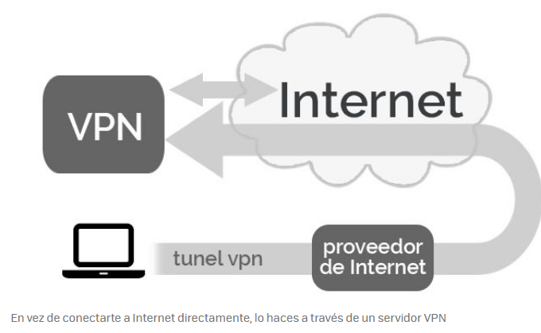Una vez hayas añadido el perfil VPN, tendrás que pulsar sobre el mismo cuando quieras conectarte. De lo contrario, el perfil quedará configurado en tus ajustes, pero la conexión seguirá siendo la misma de siempre.

**Para qué sirven las conexiones VPN**

Es un secreto a voces que son especialmente importantes en el entorno corporativo, pero sus usos no acaban ni mucho menos ahí. Estos son los principales usos de las conexiones VPN.

**1. Teletrabajo:** El uso más obvio de una conexión VPN es la interconectividad en redes que no están físicamente conectadas, como es el caso de trabajadores que están en ese momento fuera de la oficina o empresas con sucursales en varias ciudades que necesitan acceder a una única red privada.

Desde el punto de vista de la seguridad, permitir el acceso indiscriminado a la red propia de una empresa desde Internet es poco menos que una locura. Aunque el acceso esté protegido con una contraseña, podría ser capturada en un punto de acceso WiFi público o avistada por un observador malintencionado.

Por el contrario, el riesgo disminuye si el trabajador y la empresa se conectan mediante una conexión VPN. El acceso está protegido, la conexión está previsiblemente cifrada y el trabajador tiene el mismo acceso que si estuviera presencialmente ahí.

**2. Evitar censura y bloqueos geográficos de contenido:** Al conectarte con VPN, tu dispositivo se comunica con el servidor VPN, y es éste el que habla con Internet. Si tú estás en China y el servidor VPN está en Estados Unidos, generalmente los servidores web creerán que estás navegando desde este país, dejándote acceder a los contenidos disponibles solo allí, como podría ser Netflix.

De igual modo, esta misma lógica se puede usar para acceder a aquellos contenidos que estuvieran censurados o bloqueados en tu país, pero no allí donde se encuentra el servidor VPN. Así es como millones de ciudadanos chinos logran conectarse a Facebook y otras 3.000 webs bloqueadas en el país.

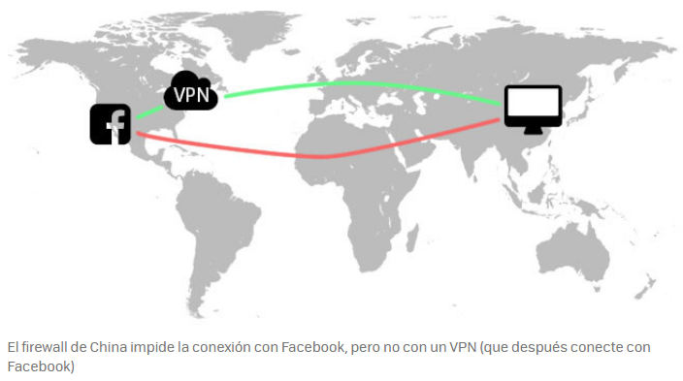

**3. Capa extra de seguridad:** Aunque no es estrictamente necesario, sí es común que las conexiones VPN vengan acompañadas de un cifrado de los paquetes que se transmiten con ellas, por lo que es normal oir la recomendación de que, si necesitas conectarte a un punto de acceso Wi-Fi público, al menos uses te conectes con una VPN.

**Ventajas de las conexiones VPN**

* Funciona en todas las aplicaciones, pues enruta todo el tráfico de Internet, a diferencia de los servidores proxy, que solo puedes usar en el navegador web y un puñado de aplicaciones más que te dejan configurar las opciones de conexión avanzadas.
* Se conecta y desconecta fácilmente. Una vez configurado, puedes activar y desactivar la conexión a tu antojo.
* Seguridad adicional en puntos de acceso WiFi, siempre y cuando la conexión esté cifrada, claro
* Falseo de tu ubicación, como ya hemos visto en el apartado anterior, una conexión VPN es un modo eficaz de evitar la censura o acceder a contenido limitado a cierta región.
* Tu proveedor de Internet no puede saber a qué te dedicas en Internet. ¿No te apetece que tu proveedor de Internet sepa que te pasas horas viendo vídeos de gatitos en YouTube? Con una VPN no sabrán a que te dedicas, pero ojo, que sí lo sabrá la compañía que gestiona el VPN.

**¿Cuáles son sus utilidades prácticas?**

* Acceder a una red de trabajo o de casa mientras se está de viaje: De esta forma, aun estando lejos de la oficina podremos acceder a los recursos compartidos de la empresa, como servidores de ficheros, impresoras, aplicaciones corporativas privadas, intranet, etc., de igual forma podremos conectarnos a nuestros equipos de casa para acceder a sus documentos, música, archivos, etc. En definitiva, podremos conectarnos a todos los dispositivos que nos podemos conectar cuando estamos sentados en nuestra oficina o en casa.
* Esconder los datos de navegación: Como hemos explicado, todos los datos que circulan a través de una conexión VPN están cifrados, por lo que, por ejemplo, en caso de estar conectados a una WiFi pública, si hacemos uso de una conexión VPN será imposible que nadie pueda rastrear nuestra actividad, robarnos datos o cualquier otra situación similar a esta.
* Entrar en sitios con bloqueo geográfico: Es posible que una aplicación o página web solo nos deje acceder si estamos navegando desde un país en concreto, por lo que, si ese país no es el nuestro, difícilmente podremos acceder a ella. Ahora bien, si nos conectamos a una VPN que está alojada en ese país, este problema quedará resuelto, ya que será como estar navegando desde ese país.
* Evitar la censura en Internet: De igual forma que el punto número tres, si nuestro país decide censurar ciertas páginas o aplicaciones, bastará con conectarnos a una VPN de otro país para poder saltarnos esa censura. Recuerda que los datos viajan cifrados por lo que esta práctica es realmente segura.

# Conclusión

Las VPN son muy importantes en la actualidad porque nos permiten conectarnos a sitios o redes remotas de las cuales necesitamos consumir recursos que solo se pueden consumir estando conectado a esa red, cuando no existían las VPN no había forma de poder consumir estos recursos de esa red remota si no estábamos en el lugar donde pudiéramos obtener señal de la red para podernos conectar, pero con las VPN podemos conectarnos a esa red desde la comodidad de nuestros hogares utilizando una VPN, solo necesitamos saber cuál es la dirección ip del servidor y el puerto del servidor local de la red a la que nos queremos conectar.

# BIBLIOGRAFÍA

AGUILAR, R. (30 de Diciembre de 2019). *xatakandroid.com*. Obtenido de https://www.xatakandroid.com/moviles-android/vpn-android-que-como-configurarlas-tu-telefono

IVÁN RAMÍREZ. (02 de Agosto de 2019). *xataka.com*. Obtenido de https://www.xataka.com/basics/que-es-una-conexion-vpn-para-que-sirve-y-que-ventajas-tiene

Trujillo, M. (29 de Agosto de 2018). *pcyredes.com*. Obtenido de https://www.pcyredes.com/index.php/2018/08/29/que-es-una-conexion-vpn-para-que-sirve-y-como-conectarnos-a-ella/